
ที่ ปส. 086 / 2562 วันที่ 26 ธันวาคม 2562
ไอแบงก์ มอบของขวัญปีใหม่ ฟรีค่าธรรมเนียม ฟรีค่าประเมิน

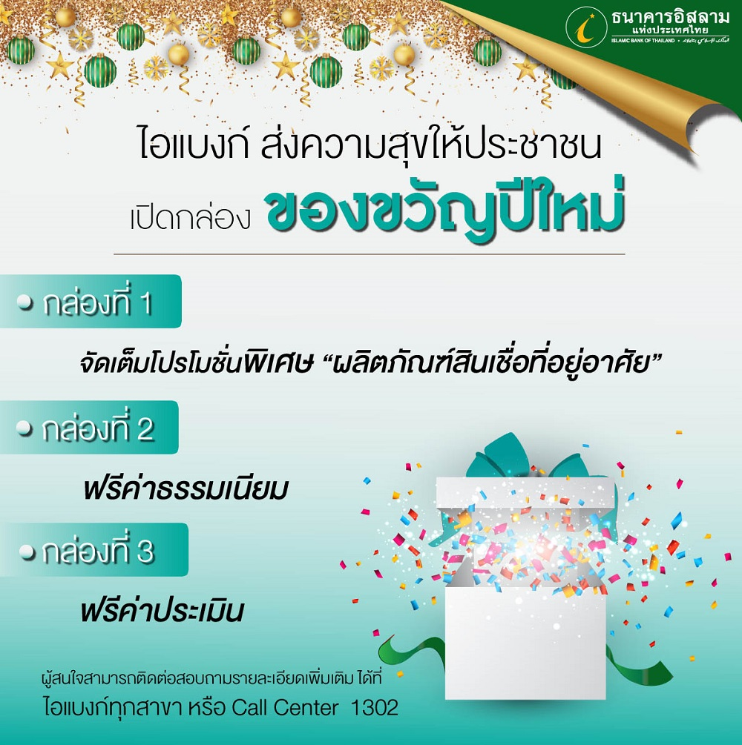

ธนาคารอิสลามแห่งประเทศไทย (ไอแบงก์) เตรียมมอบของขวัญปีใหม่ตามมาตรการของรัฐ ออกโปรโมชั่นพิเศษสำหรับลูกค้าที่ขอใช้บริการสินเชื่ออุปโภคบริโภคส่วนบุคคลตั้งแต่วันที่ 1 มกราคม 2563 และทำสัญญาสินเชื่อภายในวันที่ 31 มีนาคม 2563 ฟรีค่าธรรมเนียมนิติกรรมสัญญาและค่าประเมินหลักประกัน โดยโปรโมชั่นพิเศษนี้ ไอแบงก์เตรียมมอบให้กับลูกค้าที่สมัครใช้บริการสินเชื่อจาก 9 โครงการ ได้แก่
- โครงการสินเชื่อที่อยู่อาศัยบ้านใหม่ Ibank
- โครงการสินเชื่อที่อยู่อาศัยบ้านพรีเมี่ยม
- โครงการสินเชื่อที่อยู่อาศัยกลุ่มอาชีพมั่นคง
- โครงการสินเชื่อที่อยู่อาศัยกลุ่มรายได้ยั่งยืน
- โครงการสินเชื่อที่อยู่อาศัยลูกค้ามุสลิม
- โครงการสินเชื่อที่อยู่อาศัยรีไฟแนนซ์
- โครงการสินเชื่อที่อยู่บ้านมือสอง
- โครงการสินเชื่อสวัสดิการสำหรับบุคลากรองค์กรภายนอก (MOU) (เฉพาะสินเชื่อที่อยู่อาศัยและสินเชื่ออเนกประสงค์แบบมีหลักประกัน)
- โครงการสินเชื่อบ้านแลกเงิน
ผู้สนใจสามารถติดต่อสอบถามรายละเอียดเพิ่มเติมได้ที่ ไอแบงก์ทุกสาขา หรือสอบถามข้อมูลเพิ่มเติมได้ที่ Ibank call center 1302
ขอขอบคุณในความอนุเคราะห์เผยแพร่ข่าวสาร

